СОГЛАСОВАНО Приложение 1
Зам. Директора по УВР Утверждено приказом от 31. 08.2021 №
______________ Т.Ю. Ефимова
«31» августа 2021 г.

ПЛАН РАБОТЫ
МЕТОДИЧЕСКОГО ОБЪЕДИНЕНИЯ
УЧИТЕЛЕЙ НАЧАЛЬНЫХ КЛАССОВ,
ФИЗКУЛЬТУРЫ, АНГЛИЙСКОГО ЯЗЫКА, МУЗЫКИ, УЧИТЕЛЯ-ДЕФЕКТОЛОГА, ПЕДАГОГА-ПСИХОЛОГА, ОРКСЭ, УЧИТЕЛЯ-ЛОГОПЕДА
МКОУ «ВОЙСКОРОВСКАЯ ООШ»
НА 2021/2022 УЧЕБНЫЙ ГОД

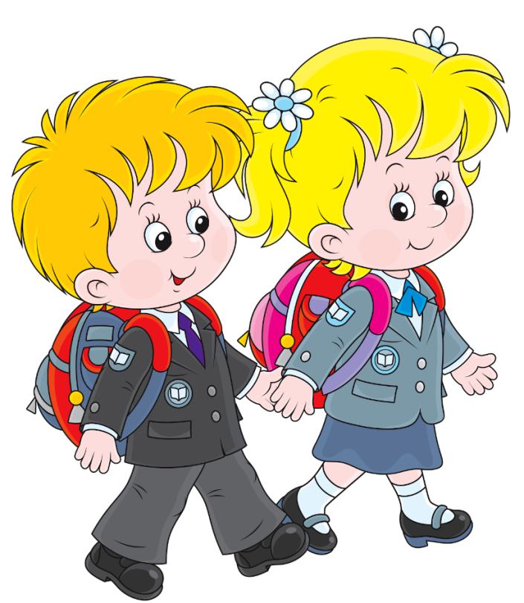

РУКОВОДИТЕЛЬ ШМО БЛАГУШИНА К.Р.

Методическая тема школы
СОВЕРШЕНСТВОВАНИЕ ОБЪЕКТИВНОСТИ ОЦЕНКИ КАЧЕСТВА ОБРАЗОВАНИЯ И РЕАЛИЗАЦИЯ МЕХАНИЗМОВ КОРРЕКЦИОННОЙ РАБОТЫ В УСЛОВИЯХ ОБРАЗОВАНИЯ ОБУЧАЮЩИХСЯ СУМСТВЕННОЙ ОТСТАЛОСТЬЮ (ИНТЕЛЛЕКТУАЛЬНЫМИ НАРУШЕНИЯМИ) И ЗАДЕРЖКОЙ ПСИХИЧЕСКОГО РАЗВИТИЯ.
Цель работы ШМО: организация методической поддержки повышения профессиональной компетентности, творческого роста и самореализации педагогов для совершенствования объективности качества образования и воспитания, формирование разносторонне развитой, здоровой физически и нравственно личности, способной реализовать творческий потенциал, как в собственных интересах, так и в интересах общества, в условиях перехода на ФГОС нового поколения.
Задачи работы ШМО на 2021-2022 учебный год:
1. Совершенствовать педагогическое мастерство учителей по обеспечению объективности оценки, овладению новыми образовательными технологиями в условиях реализации ФГОС НОО и ФГОС ЗПР и ОУО.
2. Создавать условия для реализации творческого потенциала учителей, развивать и совершенствовать различные формы методической деятельности, обобщать и распространять передовой педагогический опыт учителей начальных классов
3.Продолжить работу по физическому воспитанию обучающихся, внедрять активно здоровьесберегающие технологии.
4.Совершенствовать формы итоговой аттестации по предметам по новому образовательному стандарту (ВПР), вести постоянный контроль за усвоением программного материала учащимися и проводить анализ динамики усвоения.
5. Совершенствовать формы работы с одаренными учащимися, развивать у них интеллектуальные, творческие и коммуникативные способности.
6. Осуществлять психолого-педагогическую поддержку слабоуспевающих учащихся, и педагогическую коррекцию учащихся с ОВЗ.
7.Осуществлять преемственность преподавания учебного материала между начальной школой и основным звеном школы.
8.Активно проводить воспитательную работу на уроках и во внеурочной деятельности учащихся и формировать высоконравственную, гармонично развивающуюся личность младшего школьника.
Ожидаемые результаты работы:
- рост качества знаний обучающихся;
-овладение учителями МО системой преподавания предметов и использования ЦОР в соответствии с ФГОС ОВЗ ЗПР и ОУО;
-создание условий в процессе обучения для формирования у обучающихся ключевых компетентностей, УУД.

Направления работы:
1. Аналитическая деятельность:
- Анализ методической деятельности за 2020-2021 учебный год и планирование на 2021-2022 учебный год.
- Анализ посещения открытых уроков.
- Изучение направлений деятельности педагогов (тема самообразования).
- Анализ работы педагогов с целью оказания помощи.
2. Информационная деятельность:
- Изучение современных образовательных технологий для повышения качества образования.
- Изучение методических материалов и документов по работе с учащимися с ОВЗ ЗПР и ОУО.
- Пополнен материал тематической папки «Методическое объединение учителей ОСНОВНОЙ ШКОЛЫ».

3. Организация методической деятельности:
- Выявление затруднений, методическое сопровождение и оказание практической помощи педагогам в период подготовки к аттестации.
Организационные формы работы:
- Проведение заседаний ШМО. Доклады и сообщения из опыта работы в сочетании с практическим показом на открытом уроке.
- Методическая помощь и индивидуальные консультации по вопросам преподавания предметов начальной школы, организации внеурочной деятельности.
- Взаимопосещение уроков педагогами.
- Выступления учителей на ШМО, педагогических советах.
- Посещение семинаров, встреч в образовательных учреждениях района.
- Повышение квалификации педагогов на курсах ЛОИРО И ЛГУ им. А.С. Пушкина.

Межсекционная работа:
- Участие в проведении предметных недель.
- Участие в школьных, районных, региональных конкурсах, дистанционных олимпиадах.
- Внеклассная работа (проведение праздников, экскурсий, и т.д.)
- Работа с родителями (родительские собрания, консультации, привлечение к сотрудничеству).
- Взаимопосещение уроков (в течение года с последующим обсуждением, рекомендациями).
- Самообразование педагога (работа над методической темой, курсовое обучение, аттестация, семинары).
- Неформальное общение (обсуждение деятельности МО).

Тематика заседаний методического объединения
Дата | Тема заседания, содержание | Ответственные
Октябрь | Заседание 1.  Тема: «Планирование и организация методической работы учителей ШМО на 2021-2022 учебный год»  - Обсуждение и утверждение плана работы МО на 2021-2022 учебный год.  - Корректировка и утверждение тем по самообразованию педагогов.  - Составление и утверждение проведения методической недели с открытыми мероприятиями учителей МО с 07.02.2022 по 11.02.2022  - Об обеспечении учебниками учащихся начальной школы на 2021-2022 г.  - Корректировка рабочих программ и КТП на 2021-2022 учебный год в связи со ступенчатым режимом обучения в 1 классе.  - Инструктаж о порядке оформления и ведения тетрадей и дневника учащихся, о рекомендациях по заполнению электронного классного журнала и его ведению.  - Организация внеурочной деятельности в начальной школе. | Благушина К.Р.  Учителя ШМО
1 триместр  22.10. | МЕЖСЕКЦИОННАЯ РАБОТА  - Оформление личных дел учащихся 1 класса.  - Сдача отчетов и заполнение электронных журналов за первый триместр.  - Планирование работы с учащимися на осенних каникулах.  - Подготовка материалов к проведению ПМПК ЦДиК октября-ноября 2021.  - Заполнение карт достижений личностных результатов, их динамика у учащихся.  - Подготовка учащихся к участию по Всероссийской игре по языкознанию «Русский медвежонок».  - Диагностика уч-ся начальных классов  - Уточнение списка детей с повышенными учебными способностями с указанием предмета или направления. Составление списков слабоуспевающих детей и пана работы с ними.  - Праздничные классные часы перед осенними каникулами.  - Участие учащихся 4-х классов в ВСОШ по математике и русскому языку. | Благушина К.Р.  Учителя нач. кл.  Учителя нач. кл.  Учителя нач. кл.  Учителя нач.кл.  Кл.рук.  Пуцелик И.В.  Учителя 2, 3, 4.  Кл.рук.  Бородкина А.Н.
Декабрь  27.12-29.12 | Заседание 2  Тема: «Формирование общеучебных умений самоорганизации учебной деятельности у младших школьников с ОВЗ в условиях реализации ФГОС»  Выступление «Формирование общеучебных умений самоорганизации учебной деятельности у младших школьников с ОВЗ в условиях реализации ФГОС»  - Открытые уроки по теме заседания:  - Математика 2 кл.  2. Обсуждение открытых уроков.  3. Результаты диагностики по адаптации уч-ся 1 класса.  4. Анализ успеваемости обучающихся за 1 полугодие. | Благушина К.Р.  Ефимова Т.Ю.  Пуцелик И.В.
2 триместр  Декабря-февраль  Декабрь  Февраль  - - 11.02 | МЕЖСЕКЦИОННАЯ РАБОТА.  - Анализ уровня чтения в начальных классах за 1 полугодие.  - Подготовка учащихся к участию в предметных школьных неделях.  - Анализ ведения рабочих тетрадей во 2-4 классах (соблюдение единых орфографических требований, правильности выставления отметки, объема работы).  - Подготовка, проведение и анализ контрольных работ за первое полугодие.  - Мониторинг работы со слабоуспевающими учениками, заполнение карт достижений учащихся.  - Мониторинг работы с детьми с повышенными способностями, заполнение папки «Одаренные дети».  - Проведение новогодних праздничных мероприятий.  - Планирование работы с детьми на зимних каникулах.  - Взаимопосещение уроков русского языка и литературного чтения в 1 – 4 классах.  - Проведение недели начальных классов (викторины, интеллектуальные игры, конкурсные программы) | Члены ШМО.  Члены ШМО.  Благушина К.Р.  Учителя нач. кл.  Учителя нач. кл.  Учителя нач. кл.  Кл.рук.  Кл.рук.  Члены ШМО
Февраль  08.02. | Заседание 3  Тема: «Использование методов и приемов технологии развития критического мышления для формирования мыслительной деятельности младших школьников».  - Открытый урок по математике в 1 классе.  - Обсуждение открытого урока.  - Выступление «Использование методов и приемов технологии развития критического мышления для формирования мыслительной деятельности младших школьников.  - Подведение итогов предметных недель, школьных предметных олимпиад. | Благушина К.Р.  Благушина К.Р.  Члены ШМО.
Март | Заседание 4  Тема: Использование ИКТ технологий в деятельности учителя начальных классов для повышения эффективности урока.  - Использование ИКТ технологий в деятельности учителя начальных классов для повышения эффективности урока и как средство активизации учебной деятельности младших школьников с ОВЗ.  - Создание условий для формирования у обучающихся положительных эмоций по отношению к учебной деятельности, в том числе с использованием ИКТ.  - Выступление «Урок в условиях дистанционного обучения»  - Рекомендации по проведению предстоящих ВПР и по объективной оценке работ учащихся. | Бородкина А.Н.  Члены ШМО.  Благушина К.Р.  Члены ШМО
- Триместр  март | МЕЖСЕКЦИОННАЯ РАБОТА  - Подготовка и проведение мероприятий Книжной недели (март).  - Итоги конкурсов различных уровней среди учащихся начальной школы за II полугодие.  - Подготовка и участие учащихся 2-4 классов в математической Международной игре «Кенгуру».  - Подготовка материалов обучающихся группы риска для предоставления на ПМПК.  - Комплектование будущего 1 класса.  - Проведения собрания для родителей будущих первоклассников.  - Проведение пробных демо-версий ВПР по классам.  - Подготовка, проведение и анализ выполнения ВПР в 4 классе.  - Подготовка и проведение комплексных контрольных работ за второе полугодие 2021-2022 учебного года.  - Проверка и анализ техники чтения за второе полугодие 2021-2022 г.  - Проверка выполнения учебных программ.  - Организация летнего отдыха и занятости детей.  - Подготовка творческого выступления первоклассников на линейке «Последнего звонка» для 9 класса. | Члены ШМО  Учителя нач. кл.  Учителя 2-4 кл.  Учителя нач. кл.  Григорьева А.В.  Бородкина А.Н.  Учителя 2-4 кл.  Бородкина А.Н.  Учителя нач. кл.  Учителя нач. кл.  Учителя нач. кл.  Учителя нач. кл.  Благушина К.Р.
Май | Заседание 5.  Тема: «Итоги работы ШМО за 2021-2022» уч. Год и перспективные задачи на 2022-2023 уч. год»»  - Анализ работы ШМО за 2021-2022 учебный год.  - Анализ успеваемости учащихся начальной школы за год.  - Обобщение и систематизация методических наработок педагогов.  - Прогнозирование перспектив на 2021-22 уч. год. Обсуждение плана работы и задач ШМО на 2022-2023 учебный год.  - Заслушивание отчётов по теме самообразования.  - Подготовка к летней оздоровительной программе. | Благушина К.Р.  Учителя нач. кл.  Сидорова Е.Е.  Учителя начальных классов

